14 dicembre

San Pompeo
Vescovo del IV secolo

Cinque giorni or sono, parlammo di San Siro, primo Vescovo di Pavia e favoloso evangelizzatore di gran parte della valle del Po. Nell'opera imponente di gettare la rete del pescatore d'uomini su quella terra piana e ferace, stesa a perdita d'occhio attorno alle torri e ai campanili di Pavia, egli ebbe come collaboratore San Pompeo.
San Pompeo che successe a San Siro quando questi - non si sa bene in quale anno, anzi in quale secolo - riposò nella meritata gloria. Non ci sarebbe perciò da aggiungere molto altro su questo Santo, secondo Vescovo dell'elenco dei pastori che la tradizione assegna a Pavia. Anche perché, sul conto di San Pompeo, si sa assai poco, per non dire quasi nulla. Bisogna ricorrere alla vita dello stesso San Siro, per sapere che l'episcopato di Pompeo fu breve e pacifico. Nient'altro.
A lui successe il Vescovo San Giovenzo; mentre San Pompeo sarebbe stato sepolto, con San Siro, in quella chiesa dei Santi Gervasio e Protasio che avrebbe dovuto essere una specie di sfida in muratura dei fedeli di Pavia nei confronti dei fedeli di Milano; dei devoti di San Siro contro i « tifosi » di Sant'Ambrogio.
Per queste scarse e precarie notizie, non sarebbe stato necessario dedicare il giorno a San Pompeo - e con questo non sarebbero state diminuite affatto le vere e grandi glorie della città di Pavia. Se lo abbiam fatto, è perché, bene o male, egli è il più celebre dei pochi Santi che portano il nome di Pompeo. Nome glorioso e famoso, come si sa, per aver designato il grande condottiero e uomo politico dell'antica Roma; compagno prima e avversario poi di Giulio Cesare, il quale, si narra, pianse quando gli fu presentata la testa dei valoroso antagonista, mozzata a tradimento, per ordine del Re egiziano Tolomeo XII, fratello e sposo di Cleopatra.
Non c'è dubbio che la diffusione del nome di Pompeo sia dovuta, non alla devozione di un Santo, ma al ricordo dell'antico condottiero romano.
Di lui si vanta la decisione con la quale liquidò i resti del partito di Mario; la risolutezza con la quale ristabilì l'ordine in Spagna; la spietatezza con la quale annientò le ultime bande degli schiavi ribelli di Spartaco;
la fulmineità con la quale liberò l'Adriatico dei pirati; l'abilità con la quale guerreggiò in Asia Minore e nel Ponto, battendo il Re Mitridate. Finalmente, l'accanimento con il quale contese a Cesare, nella sfortunata guerra civile, il dominio assoluto, cioè l'imperium, del mondo romano.
Fatti d'arme, imprese distruttive, episodi di sangue. La gloria dei condottieri si fonda sempre su questi elementi, che gettano un'ombra cruenta sui loro meriti, per grandi che siano di fronte all'impassibile e quasi disumano giudizio della Storia.
Dei Santi, invece, anche quando non si sa quasi nulla, come nel caso di San Pompeo, di una cosa si può essere sicuri: che noi li ricordiamo per aver essi compiuto, certamente e solamente, delle opere di bene.

Beata Giovanna Lambertini
Monaca del XV secolo

Il celebre Cardinal Lambertini, il futuro grande Papa Benedetto XIV, si faceva vanto di appartenere alla stessa famiglia della Beata Giovanna. Non si può ricordare la Beata Giovanna Lambertini senza fare, accanto al suo, il nome di Santa Caterina da Bologna, clarissa francescana e grande contemplativa.
Giovanna Lambertini fu una delle sedici compagne che seguirono la bolognese Caterina e lavorarono con lei alla fondazione del celebre monastero del Corpus Domini. Pare che fosse una delle discepole predilette della mistica Santa francescana, subito dopo - se è lecito tracciare simili gerarchie di spirituale affetto -un'altra Beata, Illuminata Bambi.
La predilezione di Caterina da Bologna per Giovanna Lambertini era dovuta soprattutto al grande spirito di mortificazione e di umiltà della giovane, che la rendeva particolarmente vicina al cuore della sua maestra.
Anch'ella, uscita da famiglia nobile e potente, aveva lasciato senza rimpianto il mondo, che pure avrebbe avuto molto da offrirle. Era stata una delle seguaci della prima ora di Santa Caterina, già a Ferrara, poi a Bologna. E restò sempre, tra le compagne, modello di virtù e di pazienza.
La stessa Santa Caterina, narrando una delle sue estasi, pubblicate poi dopo la morte, racconta di una visione che riguardava assai da vicino la Beata Giovanna.
Scrisse infatti di avere avuto una visione del Paradiso, nel quale erano preparati due seggi, uno più alto, l'altro più modesto. E una voce le aveva detto: «Questa così bella e ornata sedia è de sora Katalina... ».
« Signore - chiese allora Caterina - e quest'altra sedia, di chi sarà? ». « Sappi che quest'altra sarà de sora Zovanna ».
Sora Zovanna, cioè Giovanna Lambertini, fu la vicaria del convento, prima a Ferrara, poi a Bologna. Santa Caterina la ricordò anche sul letto di morte.
« lo vado - disse - e più non sarò con voi presentialmente; io vi lasso la pace sancta, e quella sopra tutto vi raccomando. Aricomàndovi poi la vicaria, la quale mi è sempre stata bona e fedele figliola ».
La « bona e fedele figliola » restò tale anche dopo la morte della sua spirituale « madre », per tredici anni, fino al suo trapasso nella « pace sancta », nel 1476.
E come nella visione cateriniana, l'anima andò ad occupare un seggio prossimo a quello della Santa maestr
a, così il corpo della Beata Giovanna Lambertini si trova oggi vicino a quello di Caterina da Bologna.

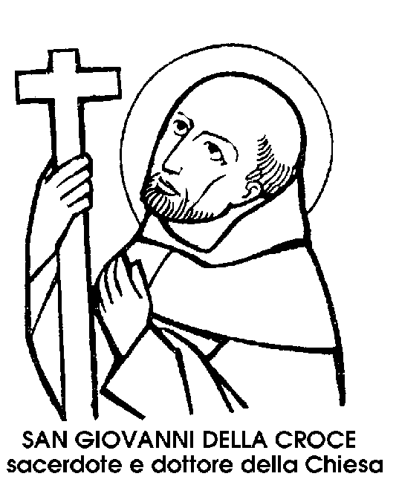
San Giovanni della Croce
Dottore della Chiesa del XVI secolo

Il nuovo Calendario della Chiesa ha riportato al « giorno natale » la memoria solenne, finora celebrata il 24 novembre, di Giovanni della Croce, che Santa Teresa d'Avila aveva presentato alle sue monache scalze con queste parole: « Ecco un padre che è santo ».
Non sbagliava, la grande riformatrice spagnola, riponendo nel giovane religioso tanta fiducia. Ma si lagnava poi di lui, se lagno si possono considerare queste parole: « Non è possibile parlare di Dio col padre Giovanni della Croce. Egli va subito in estasi e fa entrare in estasi anche gli altri ».
Era nato nel 1542, tra Salamanca e Avila, nella vecchia Castiglia, e aveva passato gli anni della sua prima giovinezza studiando e cercando uno stato religioso confacente al suo spirito attratto dalle profondità spirituali e dalle altezze mistiche.
Era già sacerdote e teologo quando incontrò, nel 1567, Santa Teresa d'Avila, Ella aveva cinquantadue anni; egli ne aveva venticinque. Essi furono i principali artefici della riforma carmelitana, invano osteggiata dai cosiddetti « mitigati », che definirono Santa Teresa « donna inquieta e vagabonda » e San Giovanni della Croce « religioso disobbediente, ribelle e contumace ». Come tale, il giovane mistico fu anche incarcerato e fu proprio nelle tenebre esteriori della prigione che si dischiuse la fonte luminosa della sua poesia spirituale.
In seguito, tra i Carmelitani Scalzi di Santa Teresa egli ebbe anche incarichi importanti, come definitore, vicario generale, priore.
Piccolo di statura, non bello, con una gran fronte, sotto la quale bruciavano due intensissimi occhi neri, San Giovanni della Croce non chiedeva che sofferenza e umiliazione: « Signore - pregava - non chiedo che di patire con voi. E che sia considerato nulla ».
Negli ultimi anni, una terribile periostite a una gamba e cinque ascessi lo fecero soffrire anche fisicamente, sotto operazioni chirurgiche che avevano del supplizio. « Non è niente -diceva tra gli spasimi, morente nel 1591. -Conviene che sia così ».
E infatti tutto ciò non era niente a confronto delle pene spirituali da lui sofferte ed espresse nei suoi scritti, che rimangono una delle manifestazioni più alte della letteratura religiosa e formano la gloria di San Giovanni della Croce, proclamato Dottore della Chiesa.
Il valore della poesia spirituale di San Giovanni della Croce è dato dal fatto che l'autore dimostra di avere sperimentato tutti i gradi della contemplazione, dai più bassi ai più alti, e di aver sofferto spaventose aridità spirituali, giungendo all'unione mistica con Dio, o com'egli dice, alla « festa d'amore », attraverso la « notte oscura » dei sensi e dello spirito.
Il motivo della « notte » ritorna continuamente nei suoi versi, ma è una notte quasi impregnata di troppa luce e che prelude il giorno pieno e sfolgorante della gloria di Dio.
Per arrivare a gustare tutto
non vogliate prender gusto di nulla.
Per arrivare a possedere tutto
non vogliate possedere nessuna cosa.
Per arrivare a essere tutto
non vogliate essere nessuna cosa.
Per arrivare a sapere tutto
non vogliate sapere nulla di nulla.
Questa, inconfondibile, è la voce di San Giovanni della Croce, frate carmelitano spagnolo, teologo e mistico, che nella sua opera poetica, Salita al Carmelo, enuncia la sua celebre dottrina spirituale del nada, cioè del nulla: l'annullamento di se stessi per conoscere l'unica vera realtà, quella di Dio.

